# PAGINACION TABLA

Page_Break_Group -> indica que la tabla cada 32 filas hace un salto de pagina

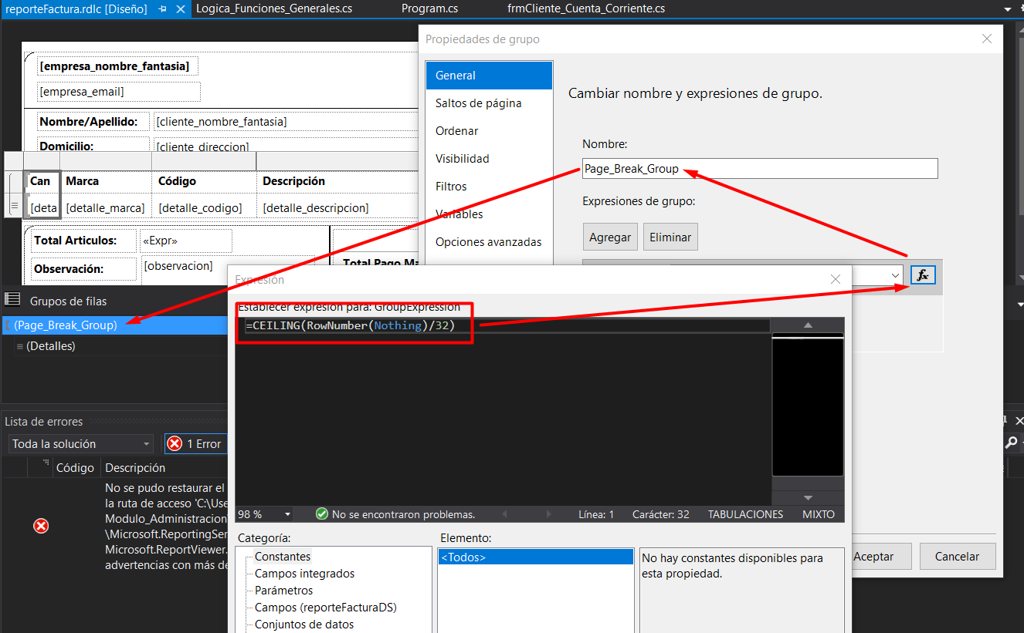

La opción “**ENTRE CADA INSTANCIA DE UN GRUPO**” tiene que estar tildado

# VISIBILIDAD TEXTBOX PAGO MAYOR 30 DIAS, MENOR 30 DIAS, MENOR 7 DIAS

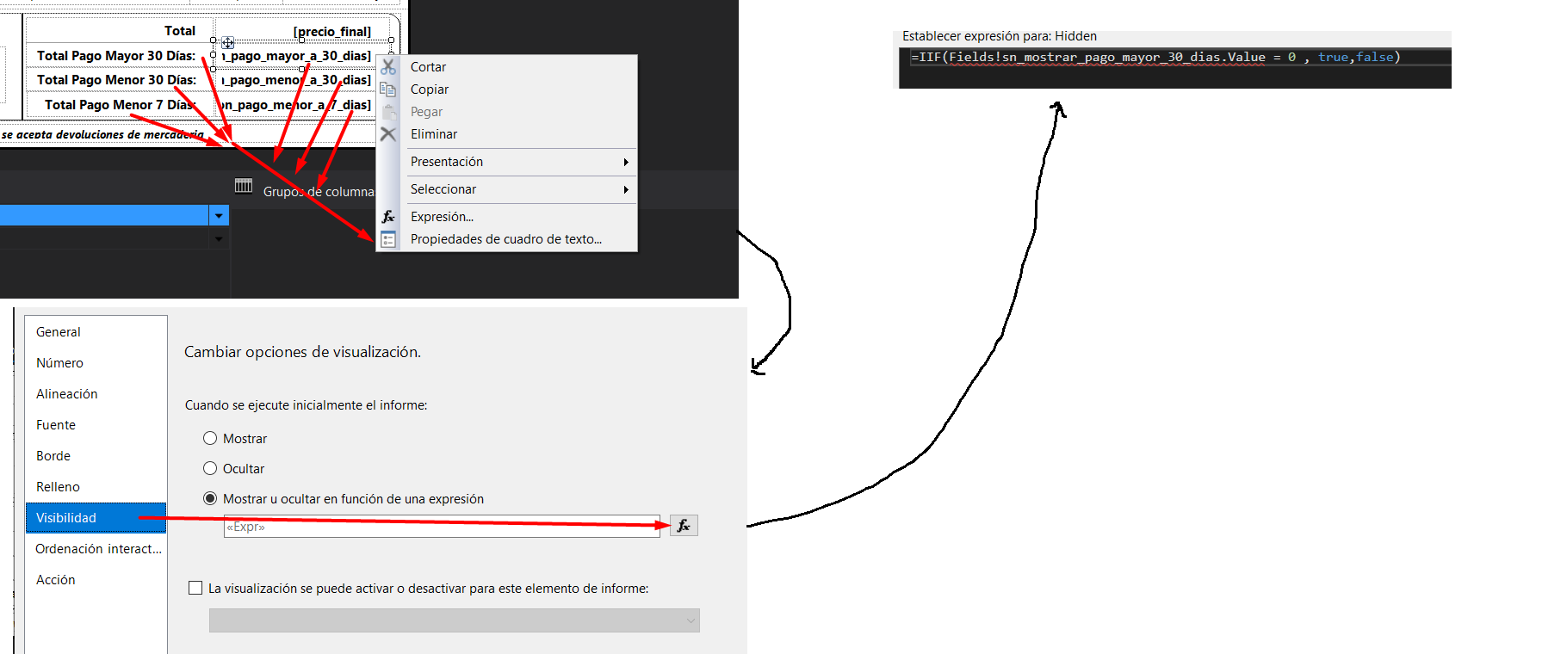

Cualquiera de esos 6 textBox, al ingresar a Propiedades – Visibilidad, tienen una expresión que indica si se deben mostrar o no, según

* + sn_pago_mayor_30_dias
  + sn_pago_menor_30_dias
  + sn_pago_menor_7_dias

# KEEPTOGETHER FOOTER

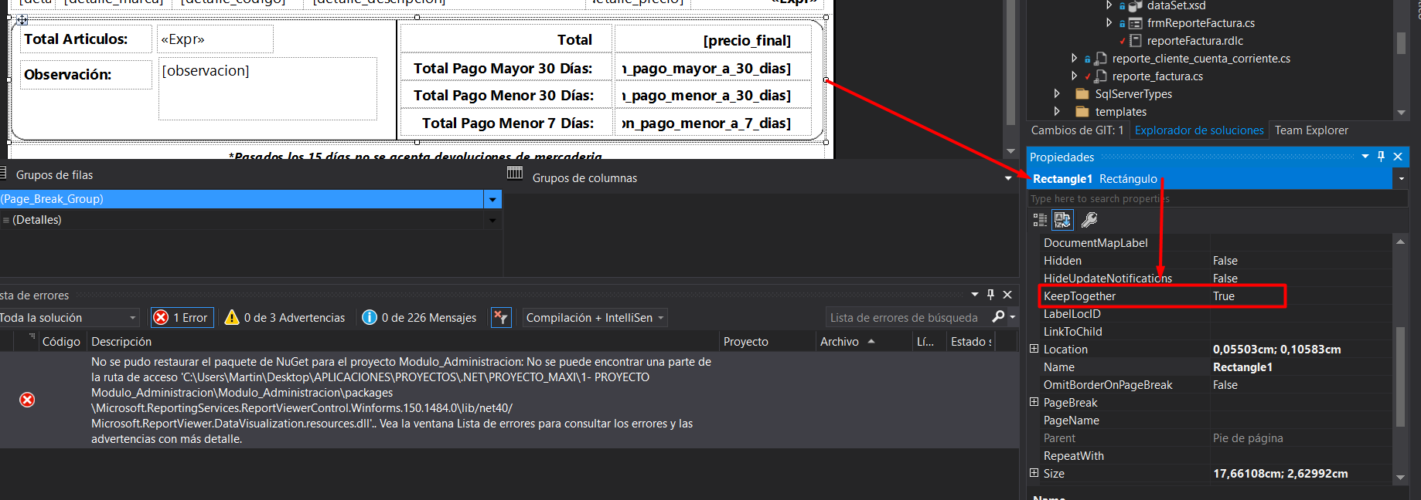

El rectangulo del footer , tiene que tener KeepTogether en TRUE (hablo del rectangulo , no de la imagen

# KEEPTOGETHER TABLE

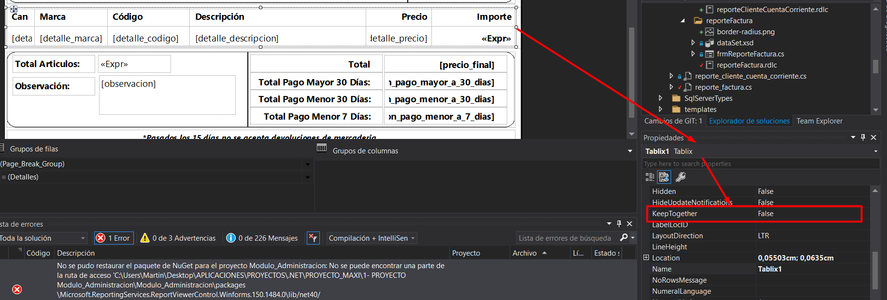

El Tablix1 de la tabla, tiene que tener KeepTogether en FALSE

# COMO CALCULO IMPORTE EN LA TABLA

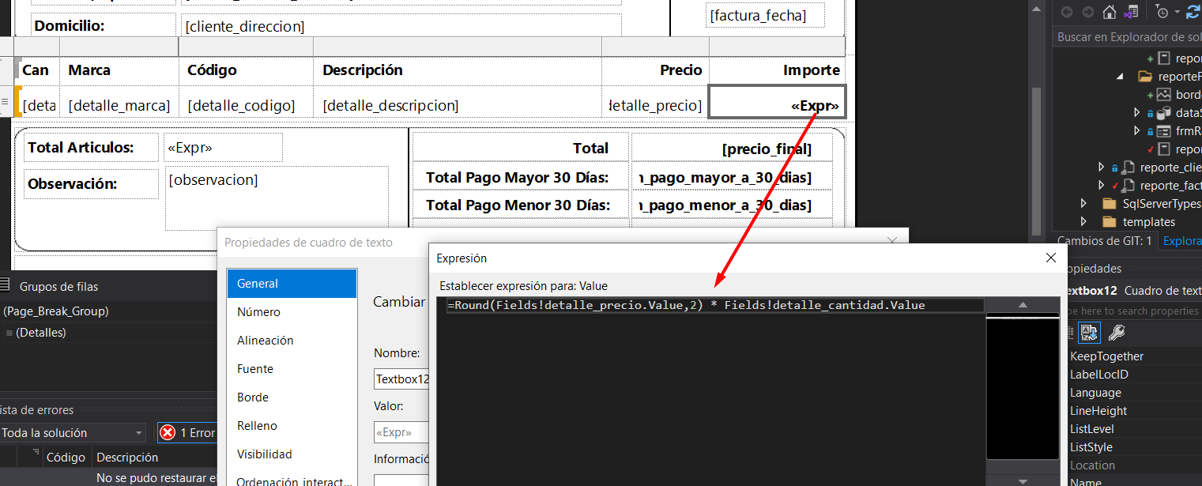

Expresión del campo “Importe”

# TAMAÑO HOJA

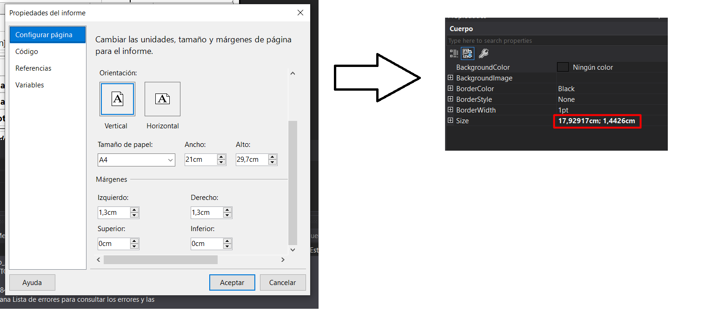

Al poner una hoja A4 , con bordes de 1,3 y 1,3 , 0 , 0 , el size de la hoja debe ser el indicado a la derecha

Con indicar el tamaño del **Cuerpo**, ya se modifica el tamaño de toda la hoja

# LETRA - TAMAÑO DE TODA LA HOJA

Segoe UI – 9pt

# LETRA – TAMAÑO FACTURA NRO

Cooper Black - 9pt

# FORMAT NUMBERS

'$'#,0.00;('$'#,0.00)

